Метапредметное испытание «Международные соревнования по водной регате бумажных корабликов»
На Международных соревнованиях по водной регате бумажных корабликов все участники имеют один и тот же тип бумаги, с которой примут в нем участие (бумага выдается). Каждый участник по правилам соревнований должен:
- Сложить пять корабликов по одинаковым для всех схемам (см. рисунки).
- Победа присуждается по сумме баллов за участие в номинации «Самый непотопляемый».
- На соревнованиях используется только один тип бумаги для всех, из которой будет сделан ваш «чемпионский» плавательный аппарат.
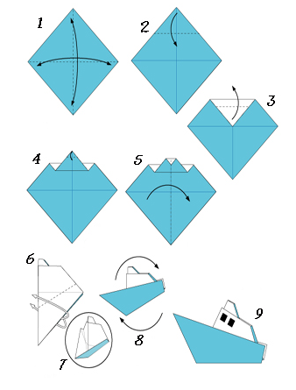  1 | 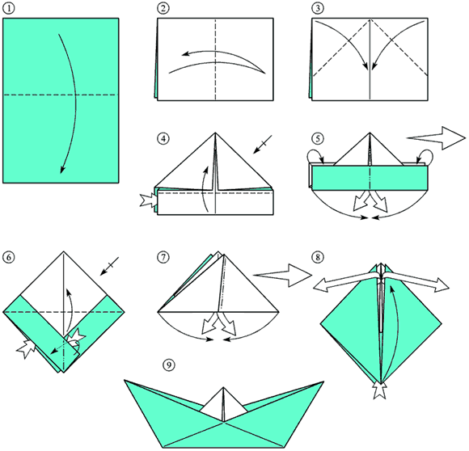  2
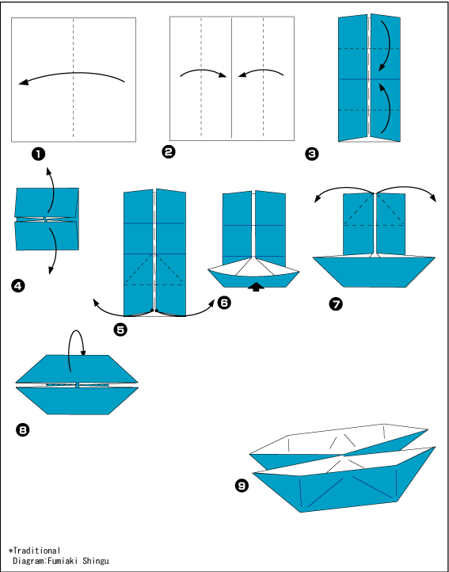  3 | 4
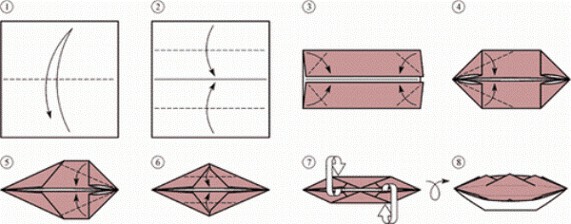
5
Ваша задача – определить, какой вид кораблика из предложенных вам образцов наилучшим образом подойдет, чтобы продержаться максимум времени на воде и не потонуть. Кораблик должен быть устойчив на воде. Если он упал на бок, набрал воду или полностью промок, то он считается потонувшим. Для экономии времени, самые стойкие кораблики принимают на себя дополнительный груз одинаковый для всех корабликов, и продолжается отбор кораблика в номинации «Самый непотопляемый».
Проделав ряд экспериментальных попыток, вы должны сделать свой выбор.
Решение необходимо принять в течение 45 минут.

Критерии оценивания
1. Полнота выполнения задания:  а. Наличие всех моделей и их соответствие схеме (до 5 баллов за каждую)  б. Наличие ответа на вопрос задания (5 баллов). | max 30 баллов
2. Способность моделей держаться на воде (по 2 балла за каждую) | 10 баллов
3. Штрафы за помощь в сборе кораблика (минус 5 баллов за каждую модель)
итого | max 40 баллов

